**Министерство науки и высшего образования Российской Федерации**

ФЕДЕРАЛЬНОЕ ГОСУДАРСТВЕННОЕ АВТОНОМНОЕ ОБРАЗОВАТЕЛЬНОЕ УЧРЕЖДЕНИЕ ВЫСШЕГО ОБРАЗОВАНИЯ

**НАЦИОНАЛЬНЫЙ ИССЛЕДОВАТЕЛЬСКИЙ УНИВЕРСИТЕТ ИТМО**

**ОТЧЕТ**

**по Лабораторной работе № 3.2**

**«Создание таблиц базы данных PostgreSQL Заполнение таблиц рабочими данными»**

**по дисциплине «Проектирование и реализация баз данных»**

**Обучающийся** *Бородин Максим Андреевич*

**Факультет** прикладной информатики

**Группа** K3241

**Направление подготовки** 09.03.03 Прикладная информатика

**Образовательная программа** Мобильные и сетевые технологии 2023

**Преподаватель** Говорова Марина Михайловна

Санкт-Петербург

2024/2025

**Содержание**

ЦЕЛЬ И ПРАКТИЧЕСКОЕ ЗАДАНИЕ ЛАБОРАТОРНОЙ РАБОТЫ 3

ИНДИВИДУАЛЬНОЕ ЗАДАНИЕ 4

ВЫПОЛНЕНИЕ РАБОТЫ 6

4 ВЫВОД. 13

Список использованных источников 14

# **ЦЕЛЬ И ПРАКТИЧЕСКОЕ ЗАДАНИЕ ЛАБОРАТОРНОЙ РАБОТЫ**

**Цель работы:** овладеть практическими навыками создания таблиц базы данных PostgreSQL 1Х, заполнения их рабочими данными, резервного копирования и восстановления БД.

**Практическое задание:**

1. Создать базу данных с использованием pgAdmin 4 (согласно индивидуальному заданию).
2. Создать схему в составе базы данных.
3. Создать таблицы базы данных.
4. Установить ограничения на данные: Primary Key, Unique, Check, Foreign Key.
5. Заполнить таблицы БД рабочими данными.
6. Создать резервную копию БД.

Указание:

Создать две резервные копии:

с расширением CUSTOM для восстановления БД;

с расширением PLAIN для листинга (в отчете);

при создании резервных копий БД настроить параметры Dump options для Type of objects и Queries.

1. Восстановить БД.

# **ИНДИВИДУАЛЬНОЕ ЗАДАНИЕ**

**Вариант 15. БД «Расписание занятий и распределение аудиторного фонда»**

# **ВЫПОЛНЕНИЕ РАБОТЫ**

**3.1 Создание баз данных**

**Создание базы данных** в pgAdmin **изображено на рисунке 1.**

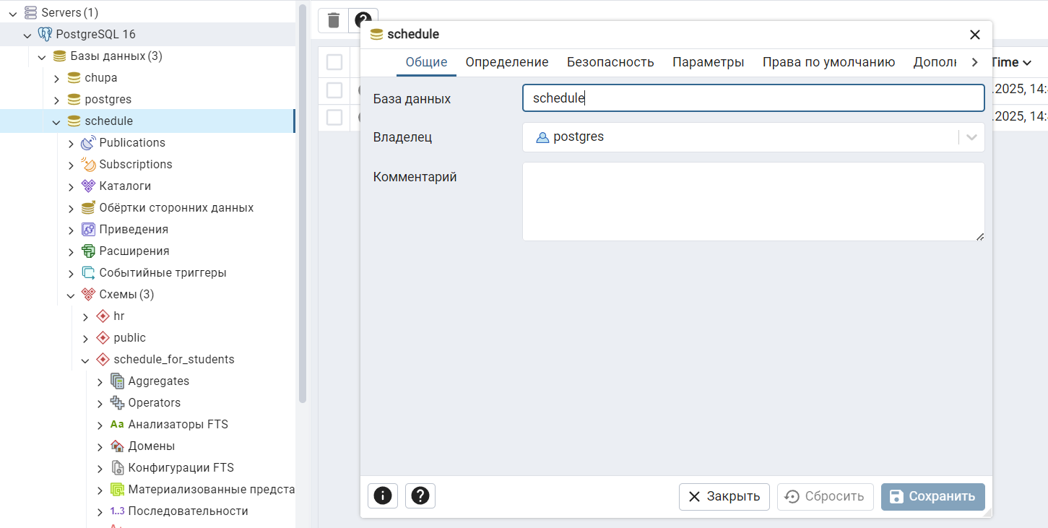

Рисунок 1 – создание базы данных.

**3.2 Создание схемы**

Создание схемы БД в pgAdmin изображено на рисунке 2.

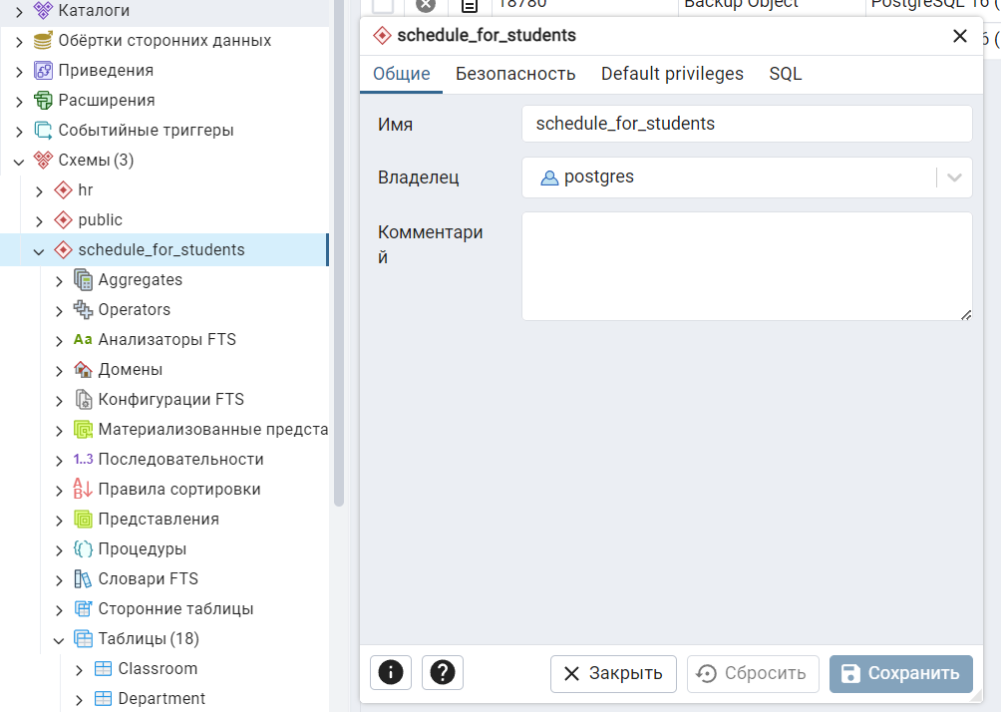

Рисунок 2 – Создание схемы БД в pgAdmin.

**3.3 Создание таблиц для БД в pgAdmin**

Таблицы, созданные для схемы schedule_for_students представлены на рисунке 3.

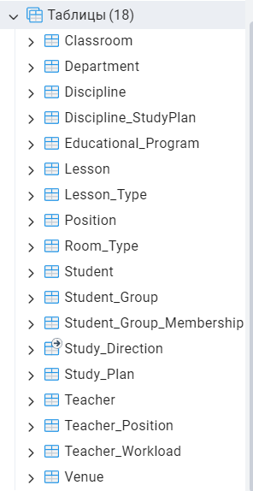

Рисунок 3 – таблицы для схемы schedule_for_students.

Создание таблиц изображено на рисунках 4 и 5.

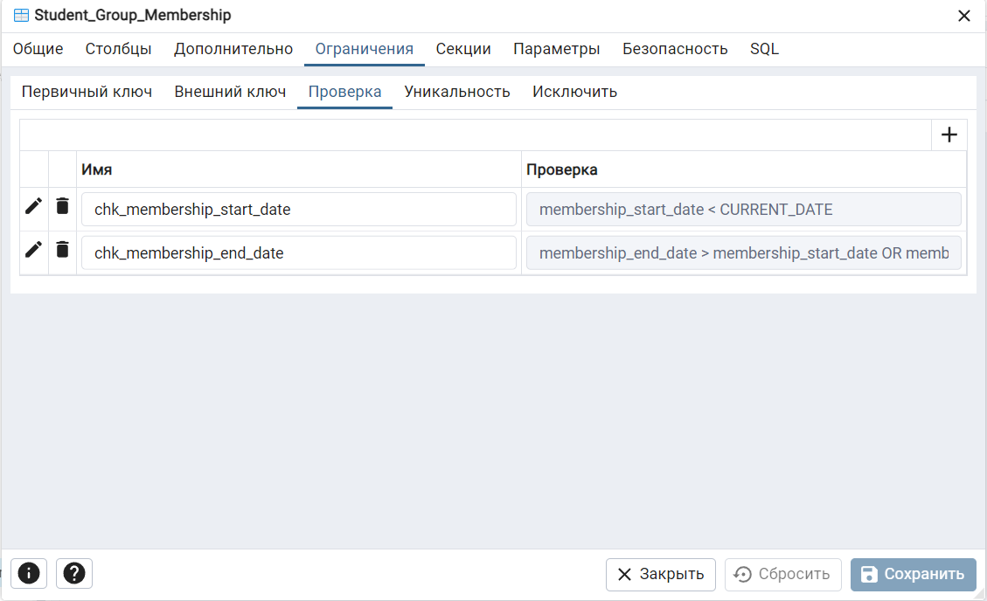

Рисунок 4 – создание таблицы для схемы schedule_for_students.

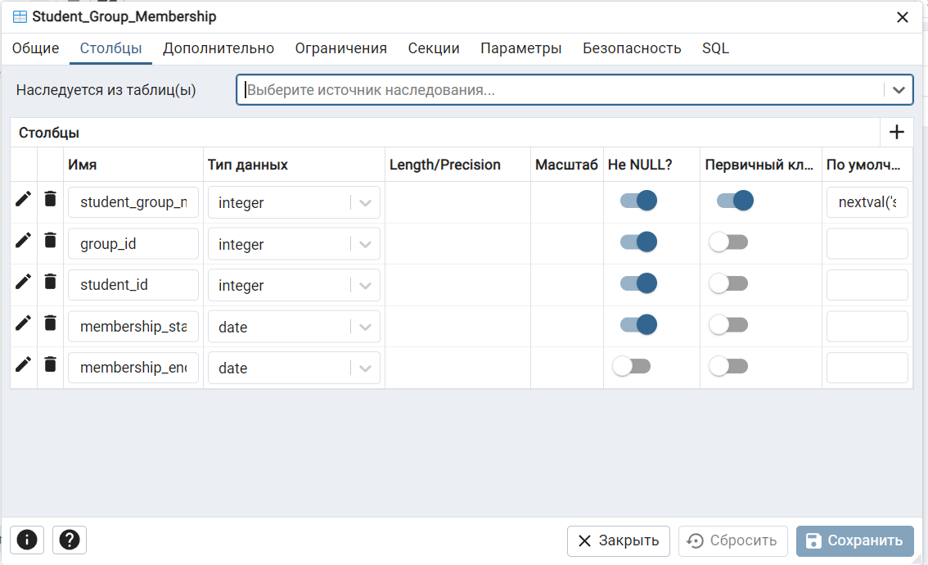

Рисунок 5 – создание таблицы для схемы schedule_for_students.

**3.4 ERD для схемы schedule_for_students**

**Диаграмма изображена на рисунке 6.**

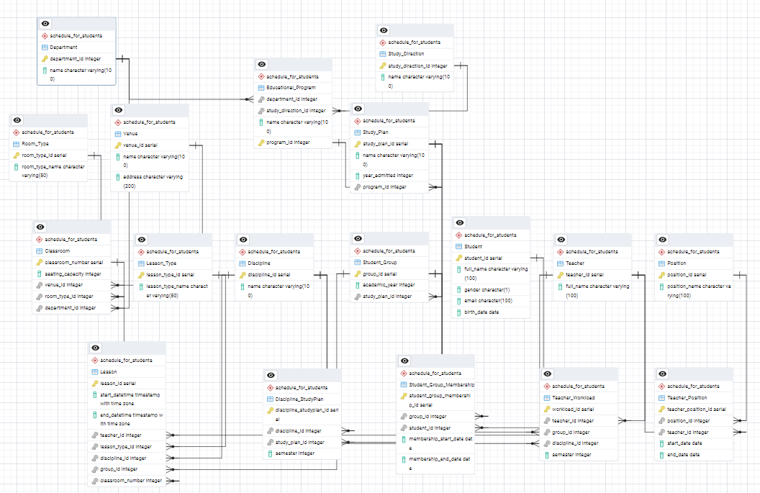

Рисунок 6 – ERD для схемы schedule_for_students.

**3.4 Заполнение таблиц данными и резервное копирование**

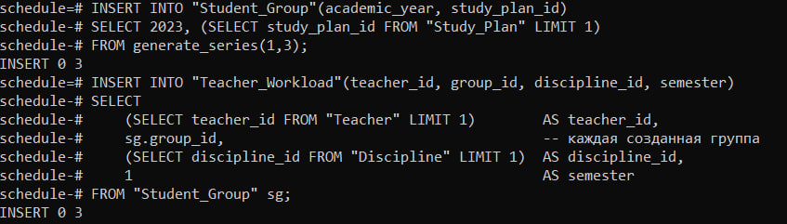

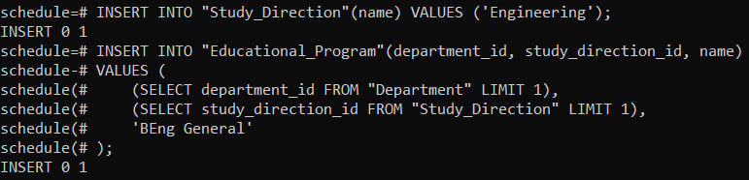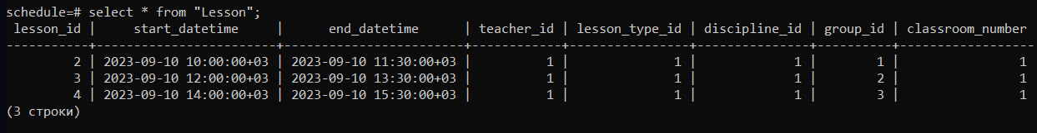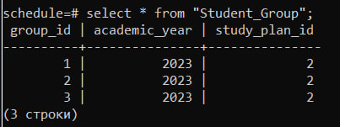

Рисунок 7 – заполнение таблицы данными.

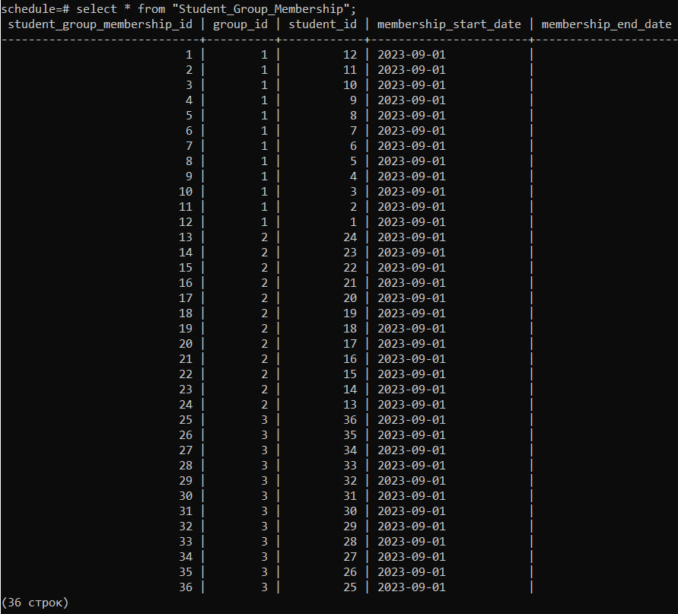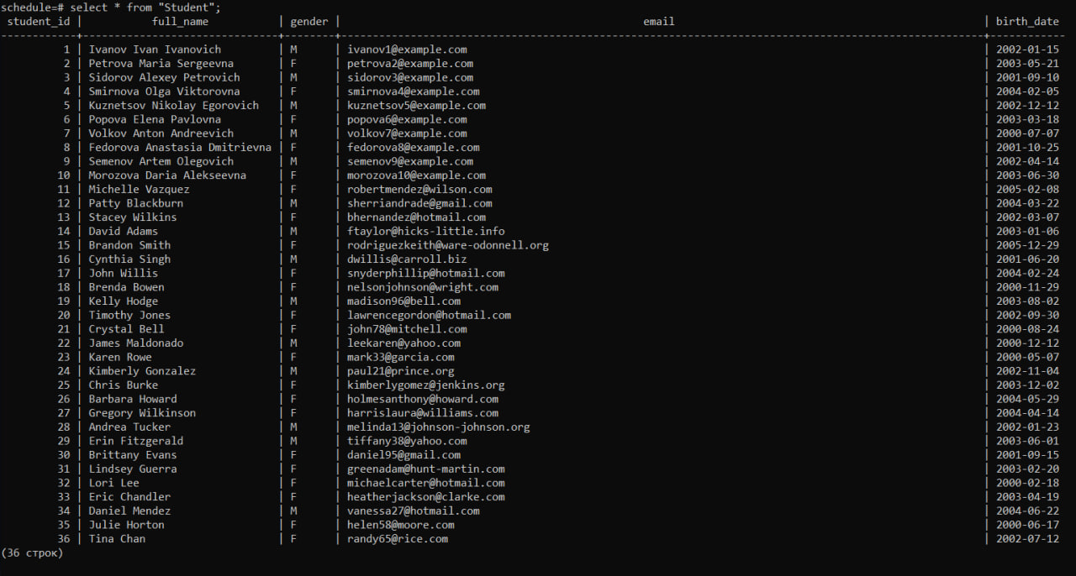

Рисунок 8 – заполнение таблицы данными.

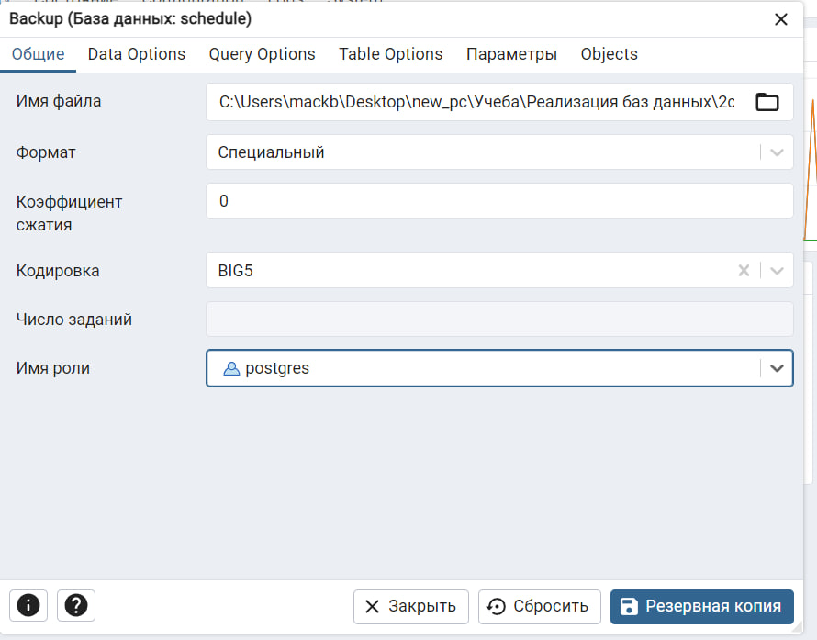

Рисунок 9 – создание бэкапа.

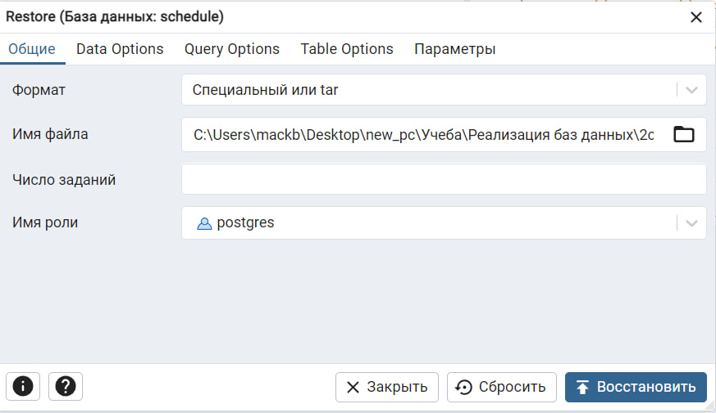



Рисунок 10 – восстановление БД

# **4 ВЫВОД**

При выполнении лабораторной работы были достигнуты следующие результаты:

1. Создание базы данных: Успешно создана новая база данных с помощью pgAdmin, что позволило освоить интерфейс управления базами данных и основные операции с ними.

2. Создание схемы и таблиц: В ходе работы были разработаны необходимые схемы и таблицы для базы данных, где были наложены проверки и ограничения на данные, включая ограничения первичного и внешнего ключа. Это помогло мне освоить навыки установки проверок и ограничений, а также понять значимость поддержания целостности базы данных.

3. Заполнение таблиц рабочими данными: Таблицы были заполнены рабочими данными с использованием SQL-команд, что обеспечило возможность тестирования функционирования базы данных и проверки корректности установленных ограничений.

4. Создание резервных копий: Проведено создание резервной копии базы данных в формате Custom. Это позволило овладеть методами резервного копирования, что имеет большое значение для защиты данных и обеспечения их целостности.

5. Восстановление базы данных: Осуществлено восстановление базы данных из резервной копии, что подтвердило успешность процесса резервирования и продемонстрировало возможность восстановления данных после возможного повреждения или потери.

# **Список использованных источников**

Programforyouофициальный сайт. URL: https://programforyou.ru (дата обращ